KT노동조합은 6월 13일(월) 15시, 2022년도 제4차 중앙상무집행위원회의를 열고 ‘2022년도 2분기 노사협의회 제출 안건에 대한 심의 건’을 상정, 의결했다.

상집위원 25명 중 24명이 참석한 가운데 열린 이날 회의에서 노동조합은 노사협의회에 제출할 안건으로 ▲리프트 탑재 차량 공급 요구 건 ▲송파 사옥 어린이집 신설 요구 건 ▲배터리 충전 보관함 공급 요구 건 등 3개 안건을 원안대로 통과시켰다.

상기 안건은 지방본부 노사협의회 결과와 노동 문화제, 이동정책실, 공기구 현장점검, 찾아가는 노동조합 등 현장활동을 통해 수렴한 조합원들의 의견을 반영하여 선정한 것이다.

이날 최장복 위원장은 “그간 광화문 사옥에서 근무하던 E부문 조합원과 AI/DX부문 조합원 1,500여 명이 송파사옥으로 이전하면서 자녀를 어린이 집에 보낼 수 없어 많은 불편을 감수 했었다”며 “다소 늦은 감은 있지만 이제라도 조합 원들이 육아에 대한 걱정을 덜어놓고 업무에 임할 수 있도록 송파사옥 어린이집 신설 안건을 꼭 마무리해야 한다”고 강조했다.

한국노총과 경기도감정노동심리상담센터가 손을 맞잡고 심리적 불안으로 일상회복에 어려움을 겪 고 있는 직장 내 괴롭힘 피해자들을 돕기 위한 활 동에 나선다.

한국노총 직장내괴롭힘상담센터와 경기도감정노동 심리상담센터는 10일, 한국노총 6층 대회의실 에서 업무협약을 체결하고, 직장 내 괴롭 힘 피해자 보호를 위해 상호 협력하기로 약속했다.

이번 협약에는 ▲감정노동자 및 직장 내 괴롭힘 피해자를 위한 심리역량 강화교육 ▲1:1 무료 심 리상담서비스 지원 ▲지원활동 홍보 지원 등의 내 용이 담겼다.

업무협약식에 앞서 허권 한국노총 상임부위원장은 “오늘 업무협약은 신속한 법률대응과 심리적 안정 이 결합한 든든한 만남”이라며 “서로 존중하는 조직문화 정착을 위해 실효성 있는 제도 개선에 최선을 다할 것”이라고 말했다.

4차 중앙상무집행위원 회의
송파사옥 어린이집 신설 요구 등 노사협의회 제출 안건 의결
[제14 - 284호]
2022년 6월 13일(월)
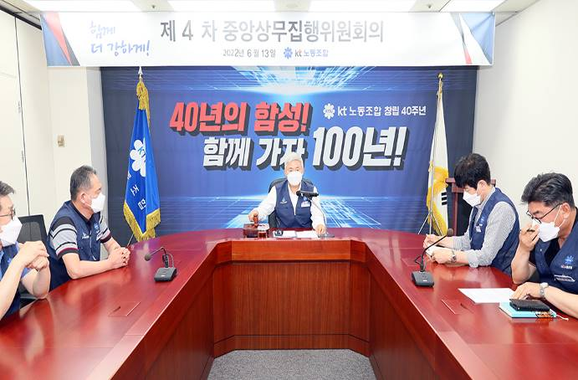
한국노총 직장내괴롭힘상담셈터
경기도 감정노동심리상담센터와 업무협약
☎한국노총 직장내괴롭힘상담센터
1522 - 9000

